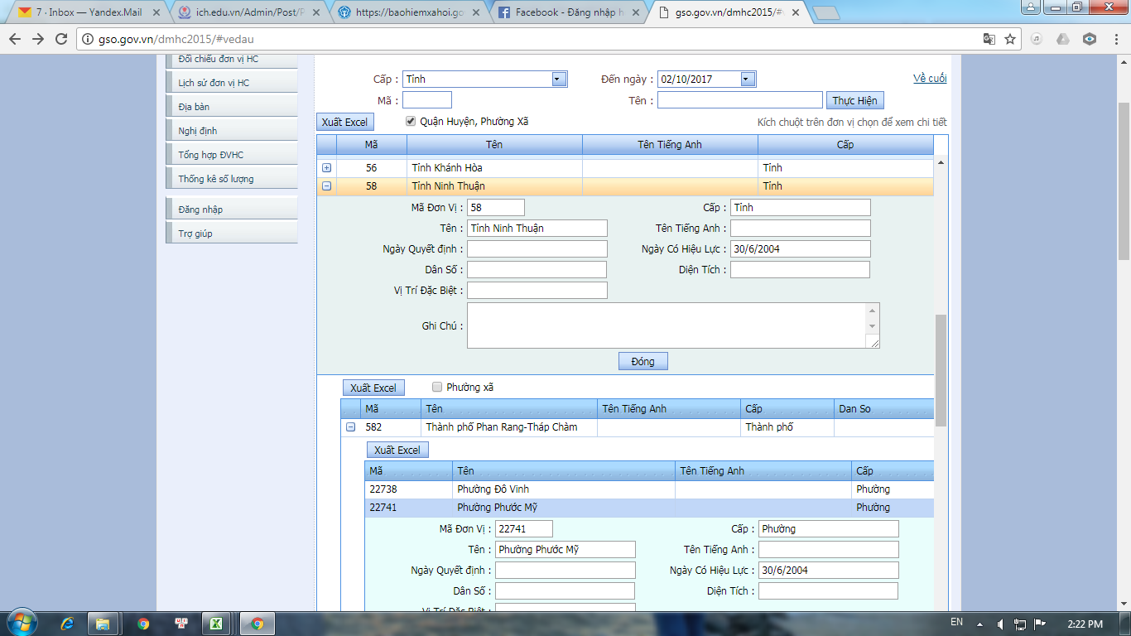

**Cần tìm**

**Tìm thông tin ( Nhấp tại dấu “+”**